Année scolaire : 2018-2019  Durée : 1h  MY ismail |  | Contrôle N⁰ 3 de physique et chimie  2eme Semestre  20 | Nom : …………………………………..……..……..…….  Prénom : …………………….………….………..……..  Classe : 2/…… n : ……………..…….
2p  3p  3p  1p  1p  1p  1.5p  1.5p  1p  1p  1p  1p  2p | EXERCICE N°1 : (8 pts) www.coursfacile.com  - Répond par vrai ou faux :  - Compléter les phrases suivantes :  - le symbole de ………………………………..………..est f et d’unité internationale est …………………………….………..……………  - le symbole de la période est ………………………………. et d’unité internationale est………………………….………….………  - l’axe horizontal dans l’écran de l’oscilloscope est l’axe de ………………..…………………………………………….………….  - ……………………………………………..……………….. : mesure l’énergie électrique consommé par l’utilisateur  - coche la bonne repense :  - l’unité internationale de tension est :  volt v Ampère A division (Div)  - c’est un interrupteur général. ouvre le circuit quand l’intensité dépasse une valeur maximale :  disjoncteur compteur transformateur  - tension continu est :  constante avec le temps ne change pas avec le temps change avec le temps  - La relation entre Um et Ue est :  Um=1.41x $U_{eff}$ $\frac{Um}{U_{eff}}$ =1.41 $U_{eff}$=1.41 x Um  EXERCICE N°2 : (8 pts)  - Le courant électrique domestique de tension efficace $U_{eff}$= 220 V et de fréquence f=50 Hz.  - Calculer la tension maximale $U_{max}$ de cette tension : ………………………………………………………………..………………...  ..................................................................................................................................................................................................  - Calculer la période de cette tension : ……………………………………………………………………………………..…………………………….  ……………………………………….…………………………………………………………………………………………………………………...……………………………  - On a la courbe suivante dans l’écran de l’oscilloscope : الإجابة خلف الورقة))  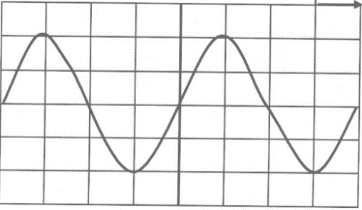  - On a la sensibilité verticale : $S_{v}$= 10 V/div  - Et la sensibilité horizontale : $S_{h}$= 10 ms/div  - Déterminer la nature de cette tension .et justifier votre repense  - Calculer la valeur maximale ${ U}_{m}$ de cette tension.  - Calculer la période T de cette tension en seconde (s).  - Calculer la fréquence f de cette tension.  - Calculer la valeur efficace $U_{eff}$ de cette tension.  EXERCICE N°3 : (4 pts)  - 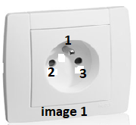On a l’image 1 d’une prise de courant électrique  - Lampe de tournevis testeur s’allume dans le fil 2, et ne s’allume pas  Dans le fil 3.  - Déterminer le fil neutre et le fil phase :  Fil neutre et fil numéro : …………………………………………….  Fil de phase, fil numéro : …………………………………………..  - 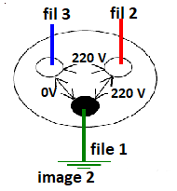on mesure tension efficace entre le fils de courant électrique.  - Donner le nom de l’appareil pour mesurer la tension électrique :  ………………………………………………………………………………………………………………..………………  - Depuis l’image 2 déterminer les noms des fils :  - Fil 1 :…………………………………………………………………………………….………………..  - Fil 2 : …………………………………………………………………………………………………….  - Fil 3 : …………………………………………………………………………..………………….……  www.coursfacile.com
   | faux | vrai
  Les récepteurs domestiques sont montés en série
  Tension entre fil de terre et le fil neutre est 220 V
  L’axe verticale dans l’écran de l’oscilloscope est l’axe des tentions
  Tension entre les bornes de prise de courant domestique est alternative

